**新 书 推 荐**

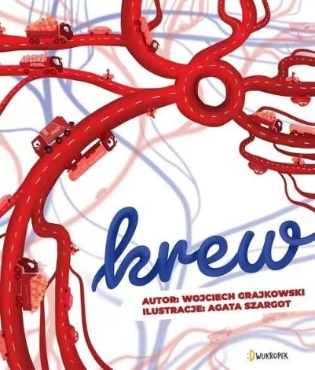**中文书名：《血液》**

**英文书名：****THE BLOOD**

**作 者：Wojciech Grajkowski and Agata Szargot**

**出 版 社：Dwukropek**

**代理公司：S.B.Rights/ANA/Emily Xu**

**页 数：48页**

**出版时间：2021年6月**

**代理地区：中国大陆、台湾**

**审读资料：电子稿**

**类 型：儿童绘本/知识读物**

**内容简介：**

来认识一下卡米尔，他九岁了，住在这幢公寓楼的六号楼3门。我也九岁了，我也住在这里，只不过我住在卡米尔的胸膛里，我是他的心脏。我对我的主人几乎了如指掌，我和他相处得很融洽。当他高兴时，我高兴地跃动；当他害怕时，我也害怕得发抖。他踢足球时，我疯狂砰砰地跳，好让他跑得越来越快。晚上，我静静地履行我的工作，看着他睡觉。

卡米尔似乎不在乎我和我的辛勤工作。我认为他甚至不知道他体内发生了什么，血液正常循环有多重要。他只在割伤手指或擦伤膝盖时才注意到血。但即便如此，他也仅仅做了个鬼脸，戴上创可贴，这样他就再也不注意血了。然而，血其实真的很迷人！试着和我学一些知识，你一定会认同我的！

本书以心脏的独特视角讲述它和小男孩卡米尔一次次共同冒险的经历，让读者了解为什么我们需要血液，红细胞的生命周期有多久，它们是否真的长得像西里西亚饺子，为什么运动时心跳如此之快，以及我们的血液如何拯救他人的生命。

**作者简介：**

**沃杰克·格拉克维斯基（Wojciech Grajkowski）**是来自波兰的生物学博士，他主攻DNA复制、生物多样性信息学，以及分子流行病学专业。他为孩子们写了许多关于科学和自然的非虚构类知识读物。他也写生物学课本并设计桌游。他生活在波兰华沙。

**阿加塔·萨格特（Agata Szargot）**是波兰的插画师，她的网站：<https://agataszargot.myportfolio.com/work>

**内文插图：**

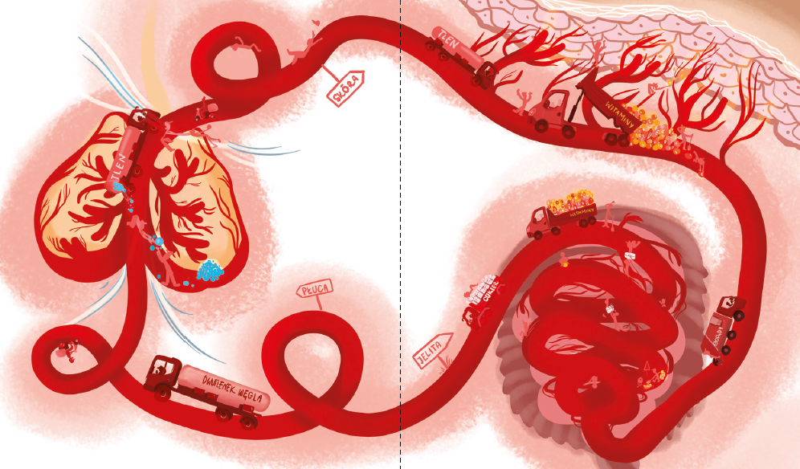

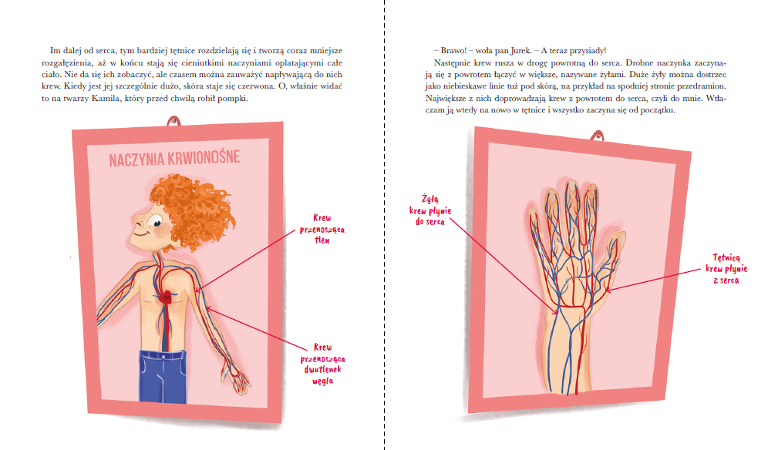

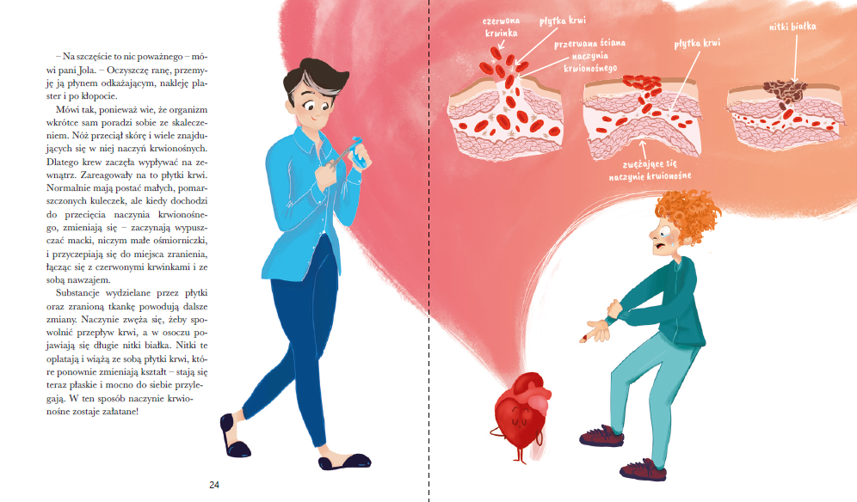

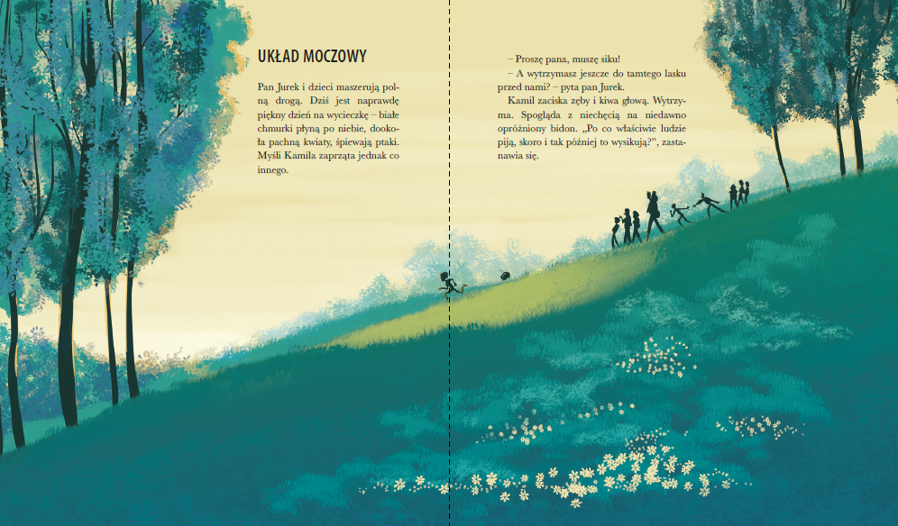

**谢谢您的阅读！**

**请将回馈信息发送至：徐书凝（Emily Xu)**

安德鲁﹒纳伯格联合国际有限公司北京代表处

北京市海淀区中关村大街甲59号中国人民大学文化大厦1705室, 邮编：100872  
电话：010-82504206

传真：010-82504200

Email：Emily@nurnberg.com.cn

网址：www.nurnberg.com.cn

微博：<http://weibo.com/nurnberg>

豆瓣小站：<http://site.douban.com/110577/>

微信订阅号：ANABJ2002